从“维他奶”事件，看什么叫傲慢

原创 有里儿有面 [有理儿有面](javascript:void(0);)

**有理儿有面**

微信号 youli-youmian

功能介绍 你说是不是

2021-07-03[原文](https://mp.weixin.qq.com/s?__biz=Mzg3MjEyMTYyNg==&mid=2247535043&idx=1&sn=7580655825cd04939a9a0056aab86b43&chksm=cef61db6f98194a01631cfbb29f98586ac2cc258c17a017298c3740141985ee273dcf9af1505&scene=27#wechat_redirect&cpage=33) 发表于

收录于合集





**全文共2618字，图片14张，预计阅读时间为6分钟。**

**文章首发于“有理儿有面”（youli-youmian），欢迎大家在朋友圈和微信群转发。**

**公众号及其他平台转载请在后台留言。**



▼

7月1日晚，一名男子在香港铜锣湾街头，持刀袭击执勤警员，随后自杀。警员伤口深约10厘米，伤及肺部，在经过医院手术后，情况有所好转。到第二日，由“危殆”转为“严重”。而袭击警员的男子被送院后抢救无效死亡。

7月2日，香港特区行政长官林郑月娥对此予以强烈谴责，对受伤警员致以慰问，并全力支持警方对暴力及违法行为采取果断执法行动。

新任香港保安局局长邓炳强在到医院探望负伤警员，并就事件予以强烈谴责。依照香港法律，目前此案只能定性为意图谋杀案，但邓局长也明确，该案属孤狼式本土恐怖袭击，相信疑犯因受到激化而变成孤狼。

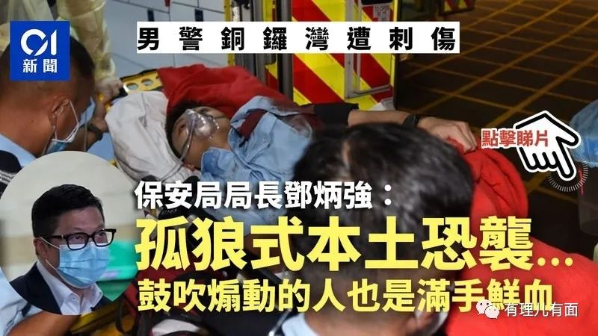

邓局长指无论自己、警务处处长及政务司司长等，均提及过慎防本土恐怖主义袭击，今次不幸地发生，除凶徒要负责外，其他人不停鼓吹暴力、煽动仇恨、煽动憎恨社会、煽动憎恨国家，并且美化相关行为，亦是导致今次事件的主因，背后推手同样满手鲜血，他对相关人士同样予以谴责，而政府各部门亦会尽全力应对本土恐怖主义活动。

邓局长说的很明白，这是“孤狼式恐怖袭击”、鼓吹美化暴力才是事件主因。

话没说完，网上就开始流传起一张同情恐怖分子的声明了。

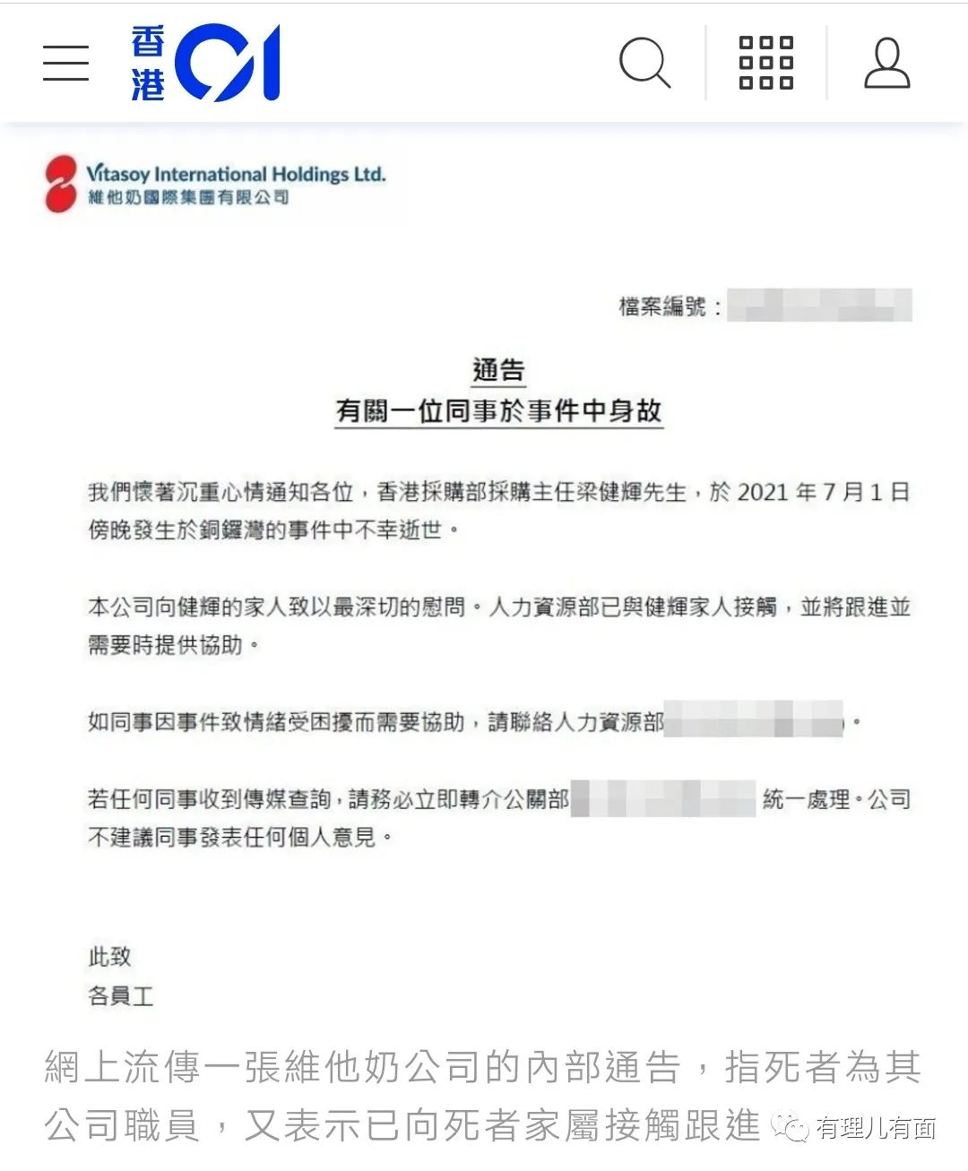

声明来自凶手工作的单位维他奶国际集团有限公司（后简称“维他奶国际”）。声明中明确凶手的名字，称以“沉痛心情”，告知员工凶手已“不幸逝世”。公司将对凶手家人致以最深切的慰问，并提供协助。同时不建议员工发布任何个人意见。

香港警方公布消息凶手姓梁，今年50岁，未婚，任职采购部职员。随后港媒报道称，“维他奶国际”随即证实该男子为旗下员工，系维他奶香港采购部主任梁健辉。

如果员工是意外事件离世，这份声明确实无可厚非。但是我们知道，死者是进行“孤狼式恐怖袭击”，失败后自杀死亡的。从这份声明看，措辞用语明显是同情凶手。

维他奶的态度，迅速引起包括香港爱国市民在内的中国网民声讨。

香港知名导演李力持，以一名香港市民的身份，质问维他奶是不是认同恐怖袭击行为？是否鼓吹社会上的暴力行为？

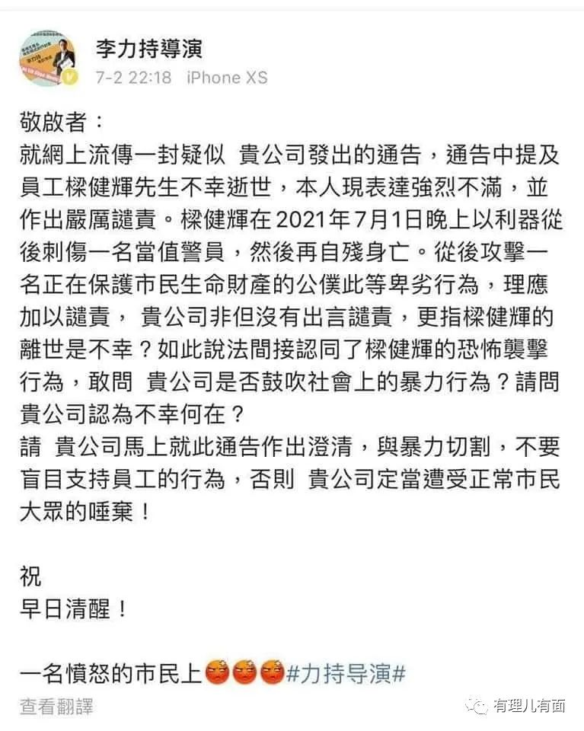

也有香港网民将2019年支持暴徒的宝矿力图片，改成维他奶图片，以漫画的方式表达愤怒。

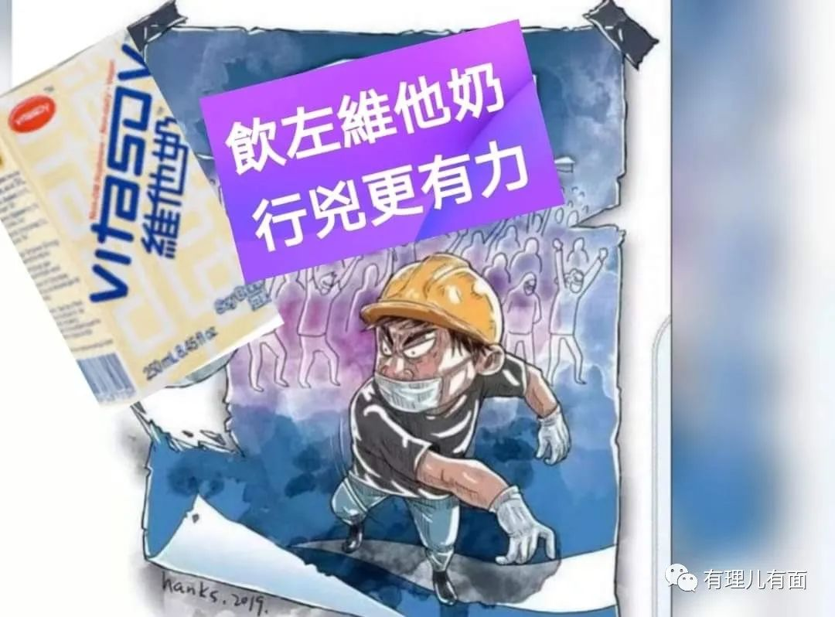

微博上当晚大量网民到维他奶官方微博下留言。而维他奶的应对措施是，关掉评论。

昨天（2日）深夜，维他奶的2名内地代言人龚俊、任嘉伦的工作室先后发布声明，宣布即日起终止与该品牌一切合作。

知名电竞比赛王者荣耀全国大赛合作名单也将维他奶删除了。

一河之隔的香港，乱港圈怯于国安法的威力，不敢公开支持暴恐。就趁机发动支持者，以购买维他奶的形式，制造同情暴恐的声势。

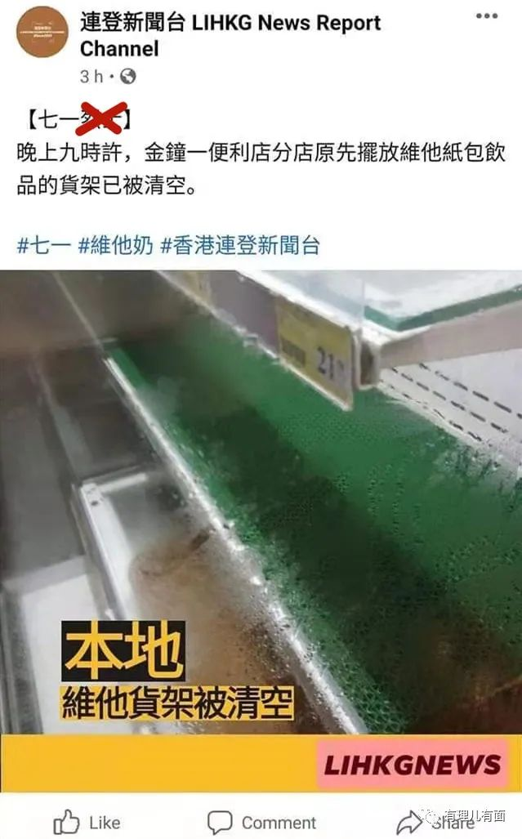

今天（3日）凌晨，“维他奶国际”的内地分部“维他奶有限公司”在官方微博上发布声明，回应称集团已关注到近日发生在中国香港的相关事件，将全力支持香港当局根据国安法对案件进行全面调查。

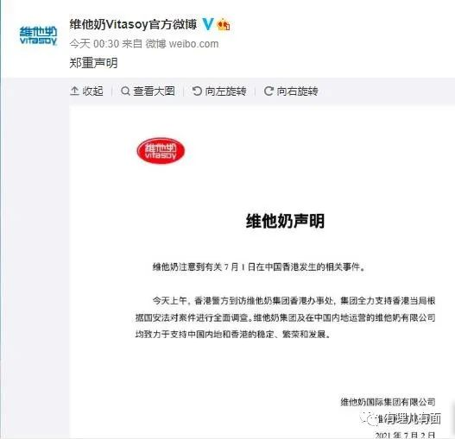

从这份以内地分部身份发的声明看，只声明支持根据国安法进行调查，支持香港稳定，对于凶手的恐袭行为，依然没有半点谴责，没有半分回应同情凶手“声明”的解释。

从字里行间，以香港当局称呼特区政府，可以看出这是香港地区的用语习惯。这就是一份香港总部拟定的文字稿，让内地分公司在内地网民多使用的微博上发布，以图平息内地网民的愤怒。

同时翻看维他奶的官方脸书账号，并没有相对应的帖文。而脸书小编，依然在与大家都明白什么意思的“支持维他奶”积极互动。

这就是傲慢了吧！

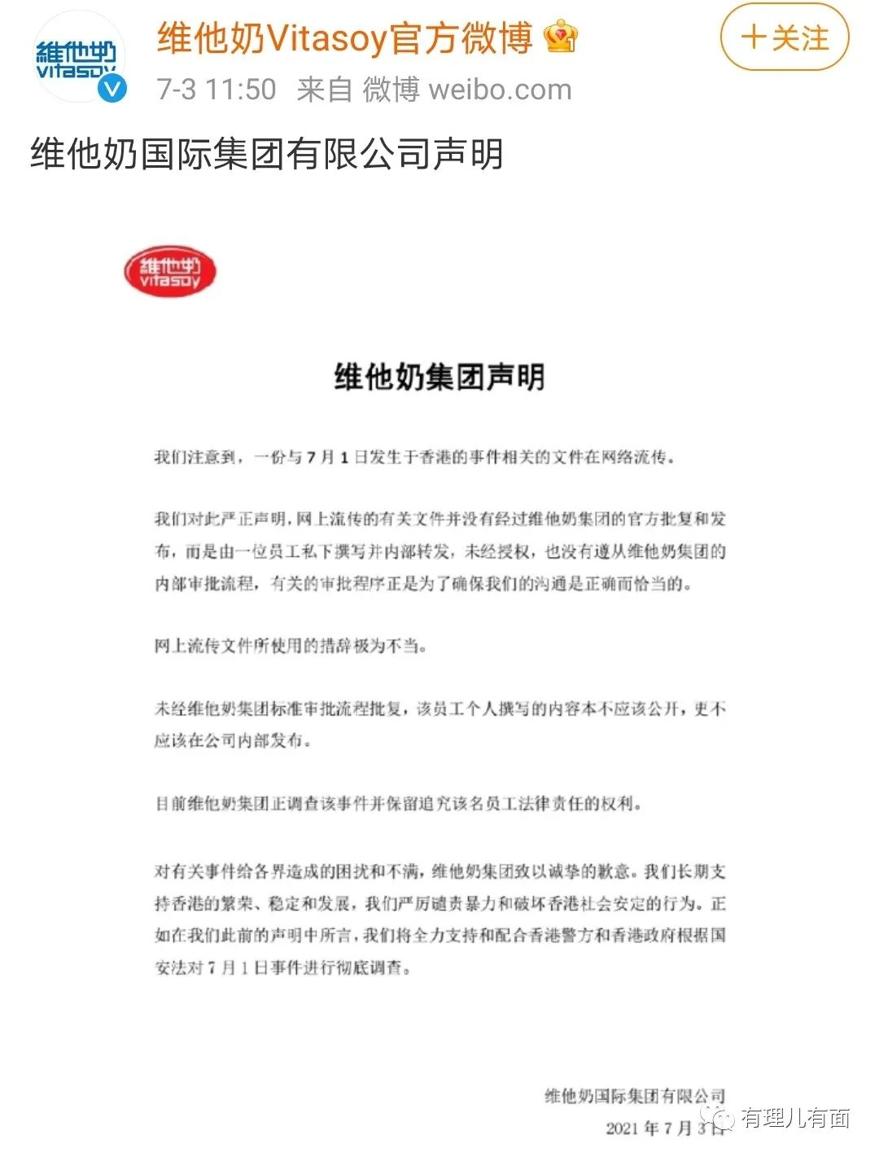

在经过近一天的网民的怒吼之后，7月3日中午，“维他奶国际”终于用内地分部的微博号公开承认措施极为不当，并且推出港版“临时工”，将责任归给“员工私下撰写”与官方切割。

不过，看起来这也是一份内地专供版，脸书上依然没有。

内地网友评论：维他奶这样的资本，扮演了一个黑社会老大的角色，采购部杀人，临时工替罪，我替你养家。

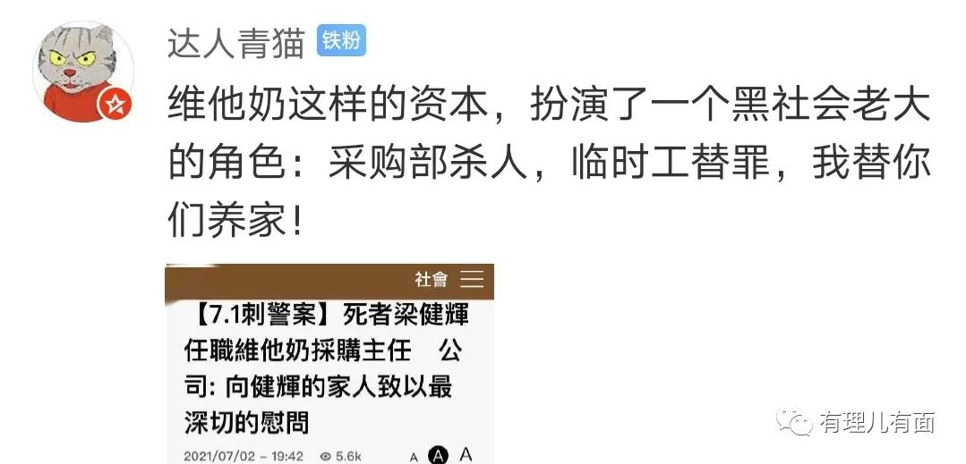

香港网友评论：为什么只在微博发？

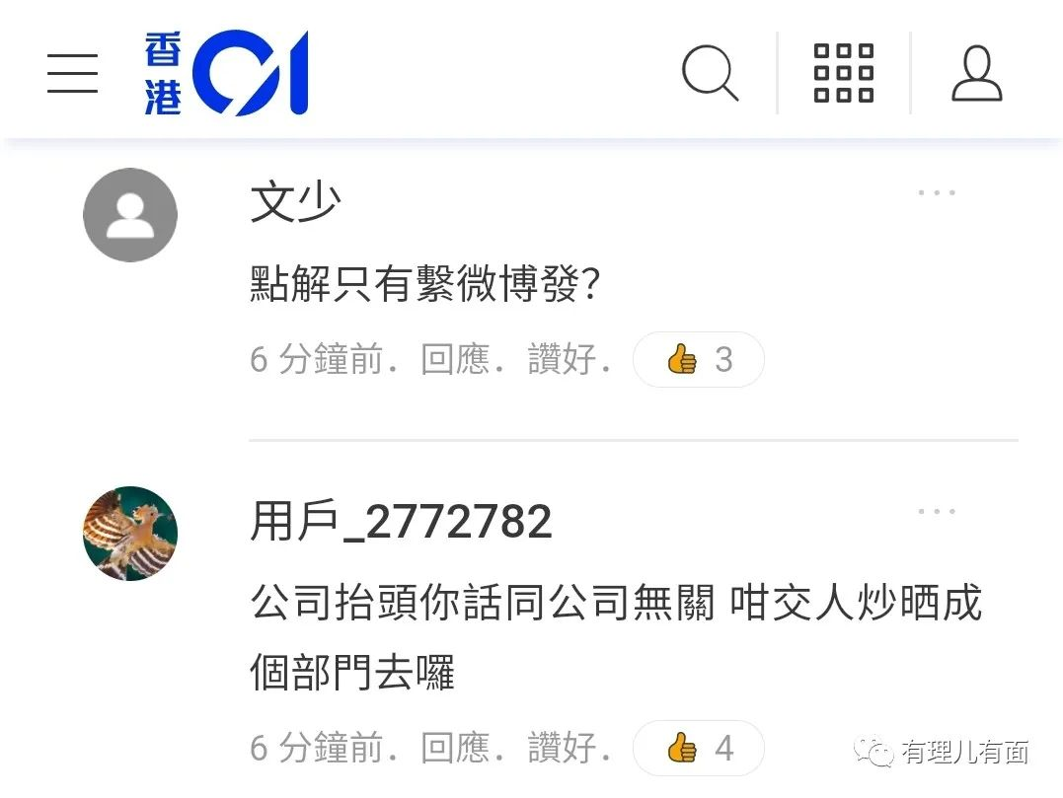

介绍下维他奶，其英文名称为Vitasoy，是一个香港品牌的饮料。总公司“维他奶国际”在香港上市，该饮料自1940年开始在香港生产，目前在中国内地、香港、澳大利亚和新加坡有生产车间，在全球40多个国家地区有销售。

从集团盈利来源看，中国内地占其七成以上。

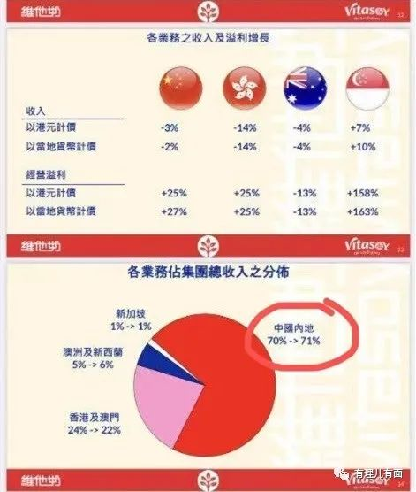

但是在香港总部的“维他奶国际”又是怎么做的？

港毒黑金教父黎智英入狱，其乱港文宣毒果日报“完蛋”之前几天，维他奶依然坚持在毒果投放广告，为毒果输血。这也引起香港爱国团体的不满，去信维他奶官方抗议。

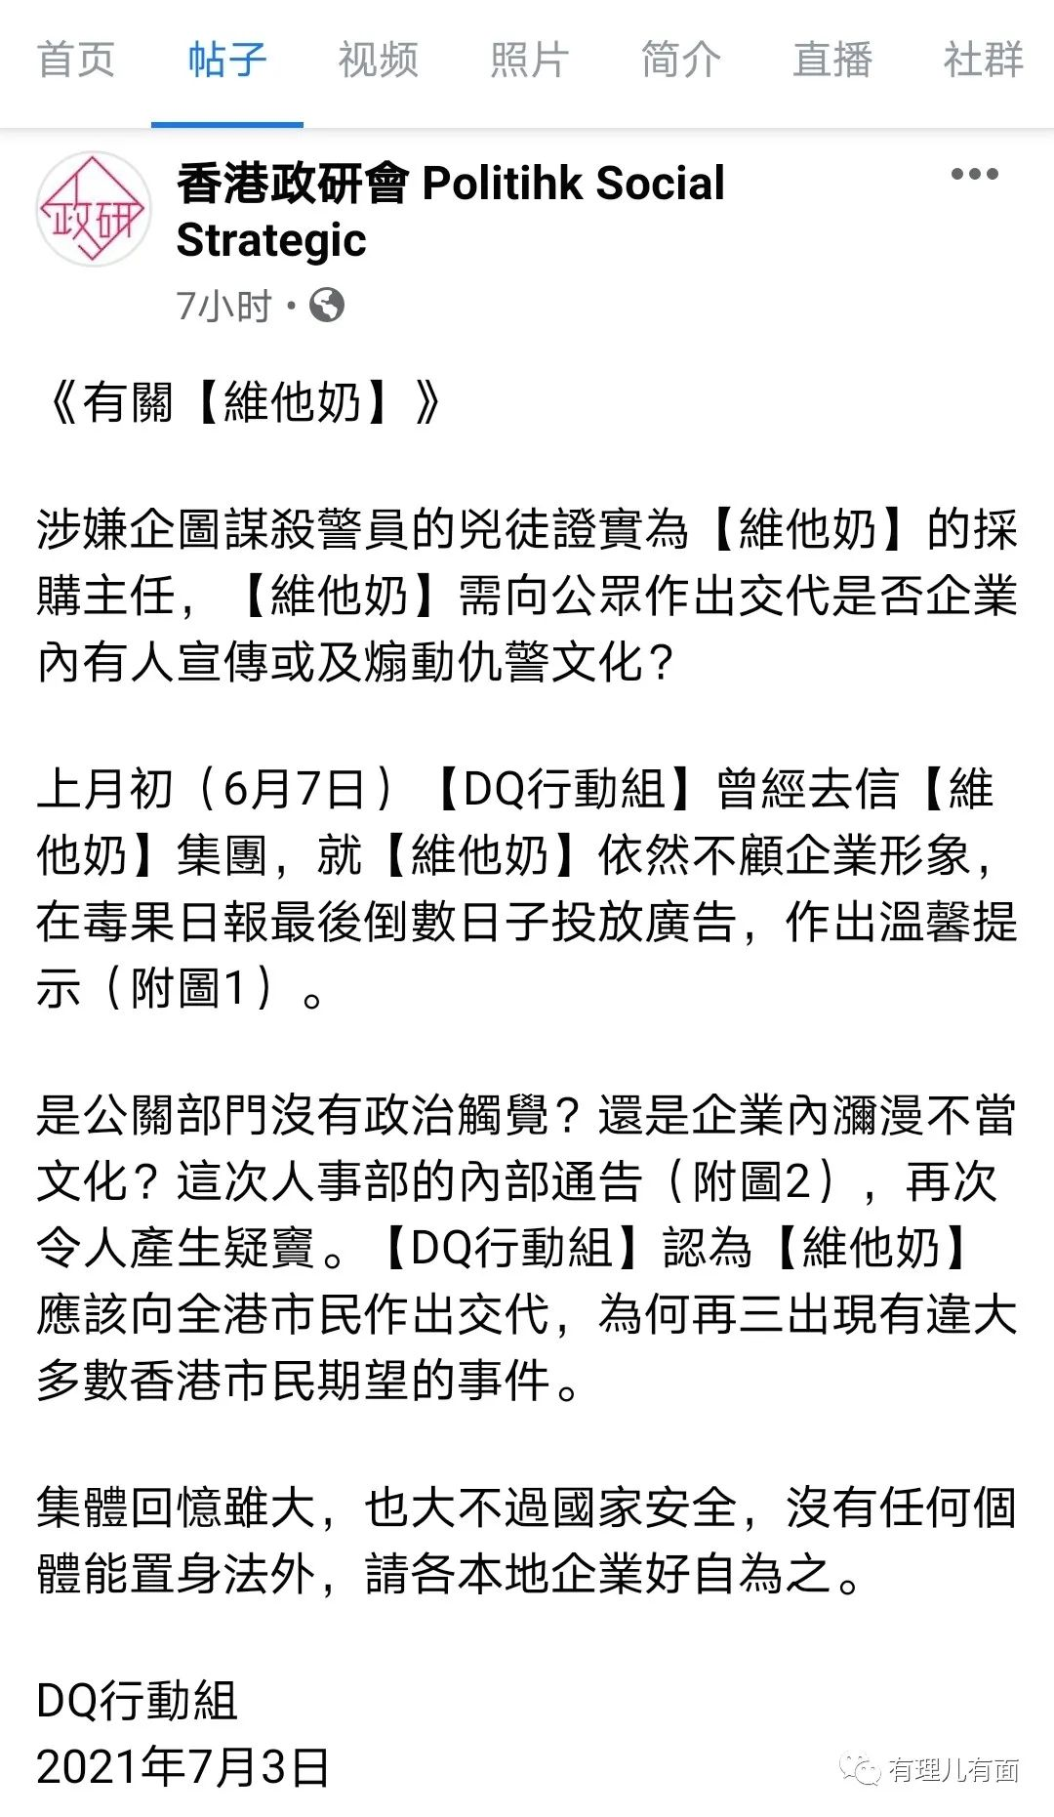

其收入70%来自内地，转手又去毒果日报投广告，不就等于把内地赚的钱，用来支撑港毒了？

在目前香港法律，维他奶的所作所为并不违法，没法抓到他把柄。但是在大是大非面前，维他奶没承担企业社会责任，选择游走在道德的最底线，对乱港势力公开资助，你又奈我何？

这就是傲慢吧！

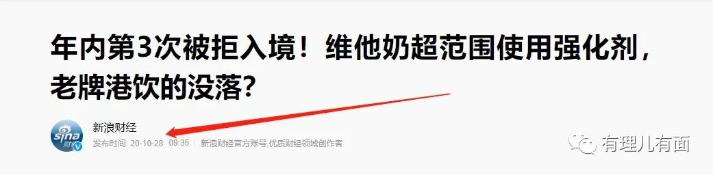

在新闻中搜索维他奶可以见到，2020年内地海关的检查中，发现香港生产的维他奶超范围使用添加剂的情况，拒绝11批次该产品进入内地。但截止2021年6月，港产维他奶依然存在该情况，19批次被内地海关拒绝入境。

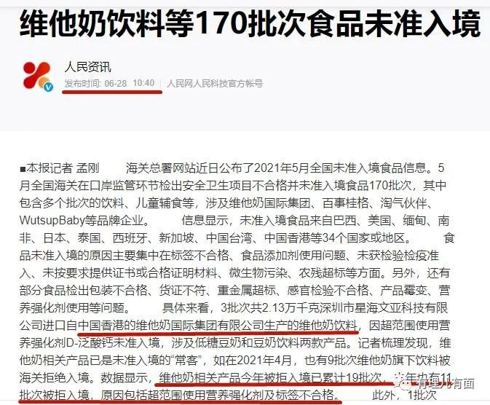

感谢海关为内地人民的食品安全严守标准。

原来因对凶手的表态，有网友说维他奶是“独奶”，现在实实在在发现，真是“毒奶”了。

“维他奶国际”又要赚内地钱，又对内地老百姓健康毫不在意，拒不整改。

话说回来，这些不合格产品，他们怎么处理？估计就是运回去，卖给香港普通市民，继续赚钱吧。反正总有人买，至于消费者健不健康，与我何干。

这就是傲慢吧！

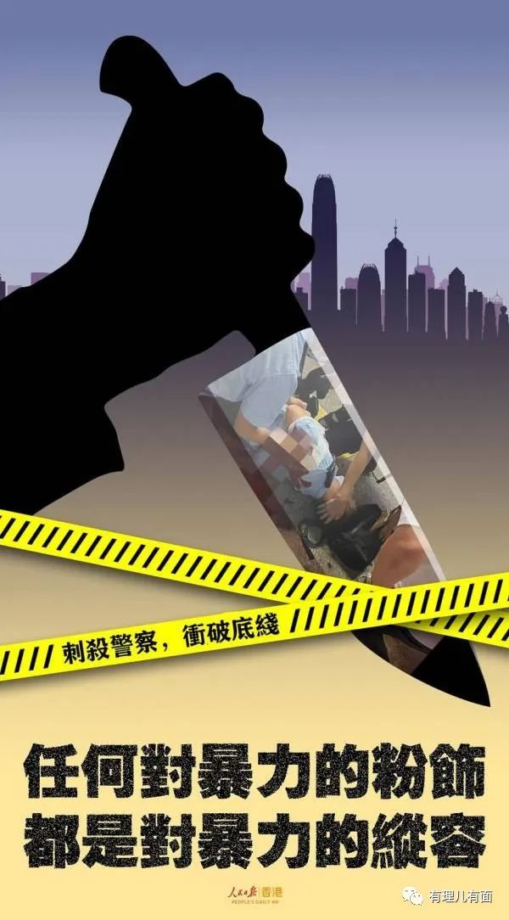

从同情声明到毒果广告，再到食品不合格，可以看出这家号称“国际”企业的企业文化，是把恐怖分子当成普通员工，将黑暴分子当成普通市民，将港毒诉求当成市民需要，才会有意无意的把身子偏向乱港派一边。这种企业文化下，已经培养出“孤狼式恐怖分子”，不知道下一步，会再培养出什么呢？

说维他奶高层完全没有判断是非能力是轻的，其企业管理认为内地是内地，香港就是黑暴。只要发个声明，内地就能平稳，能继续做奶牛继续给他提供70%的利润。而香港大都是黄尸支持者，对普通香港市民抵制黑暴的行为视而不见，继续为乱港势力输血。

香港新任政务司司长，警队出身的李家超7月3日警告：网上有人鼓吹支持涉嫌企图谋杀警员凶手，鼓吹或煽动恐怖活动，可能触犯《香港国安法》恐怖活动罪，是极严重罪行。

维他奶官方抛出顶罪的“临时工”，属不属于李司长说的情况，要香港法律去判断。

但是希望维他奶高层也能听懂李司长的话，时代变了，风向变了。处在世界百年未有之大变局之中，不知与时俱进，你们这家80年老店的路，只会越走越窄，直到无路可走。

**图片来自于网络**





**关注公众号：**

**有理儿有面**

**理   性｜   揭   秘｜   探   讨**







有里儿有面

**微信扫一扫赞赏作者** **赞赏**

已喜欢，对作者说句悄悄话

取消

**发送给作者**

**发送**

最多40字，当前共字

 人赞赏

上一页 1/3 下一页

长按二维码向我转账

受苹果公司新规定影响，微信 iOS 版的赞赏功能被关闭，可通过二维码转账支持公众号。

### 精选留言

用户设置不下载评论